UNIVERSITAS MULTI DATA PALEMBANG
Fakultas Ilmu Komputer dan Rekayasa
Program Studi Sistem Informasi
LAPORAN PRAKTIKUM UTS
Pengembangan Aplikasi Web II | Kelas SI5B
Nama | Jonathan Immanuel Alexander
NIM | 2428240080
Kelas | SI5B
Nomor dan judul topik | Agent Bus (Pemesanan Tiket Bus) [cek nomor topik di Lampiran Daftar Topik]
Basis data yang dipakai | MongoDB Server lokal
Tautan repositori GitHub | https://github.com/Jonathan081105/PAW_UTS_Jonathan_2428240080.git
Hash commit terakhir | 51a73b5

Catatan sebelum dikumpulkan: templat meminta nama repositori uts-paw2-NIM, sedangkan repositori ini bernama PAW_UTS_Jonathan_2428240080. Samakan dulu nama repositorinya, atau sesuaikan tautan di atas. Hapus paragraf ini setelah dicek.

1. Identitas Topik
Model utama dan endpoint | Tiket, /tiket
Model pendukung dan endpoint | Bus, /bus
[unik], [teks], [angka] | kodeTiket (unik), namaPenumpang (teks), harga (angka, min 0)
[filter] | status (contoh: /tiket?status=terjadwal)
[embed] (embedding) | rute, dengan dua sub-field: asal dan tujuan
[ref] (referencing) | bus (ObjectId, ref ke model Bus)
Ketentuan C3 (sorting) | GET /tiket?sort=harga: field harga (angka), urut menaik

2. Bukti Tangkapan Layar
1. Terminal server (B1)
Harus terlihat: perintah npm start, tulisan bahwa server terhubung ke MongoDB, dan alamat server.
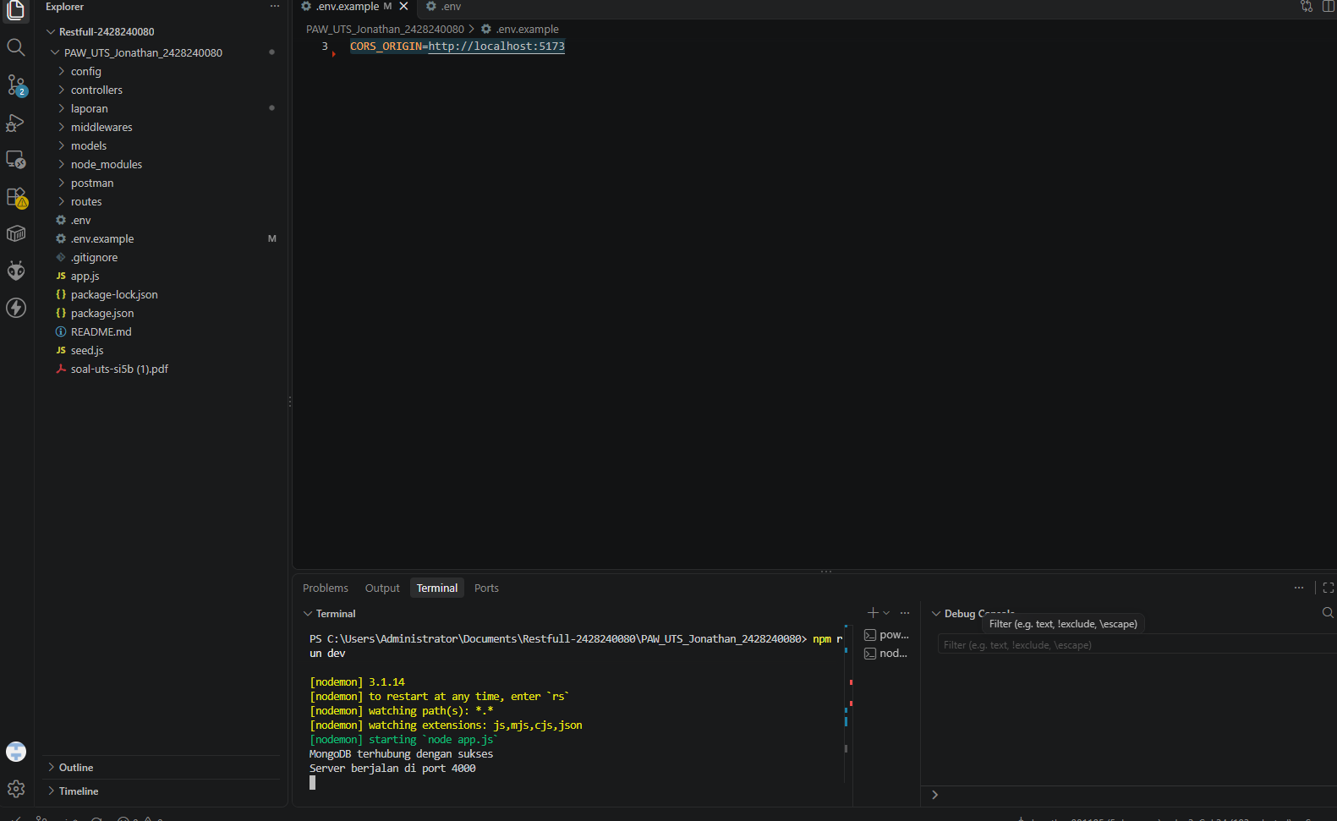[ Tempel screenshot di sini ]

2. Isi basis data (B1, B2)
Harus terlihat: database uts_paw2_2428240080 di MongoDB Compass atau Atlas, dua collection (buses, tikets), dan minimal satu dokumen.
[ Tempel s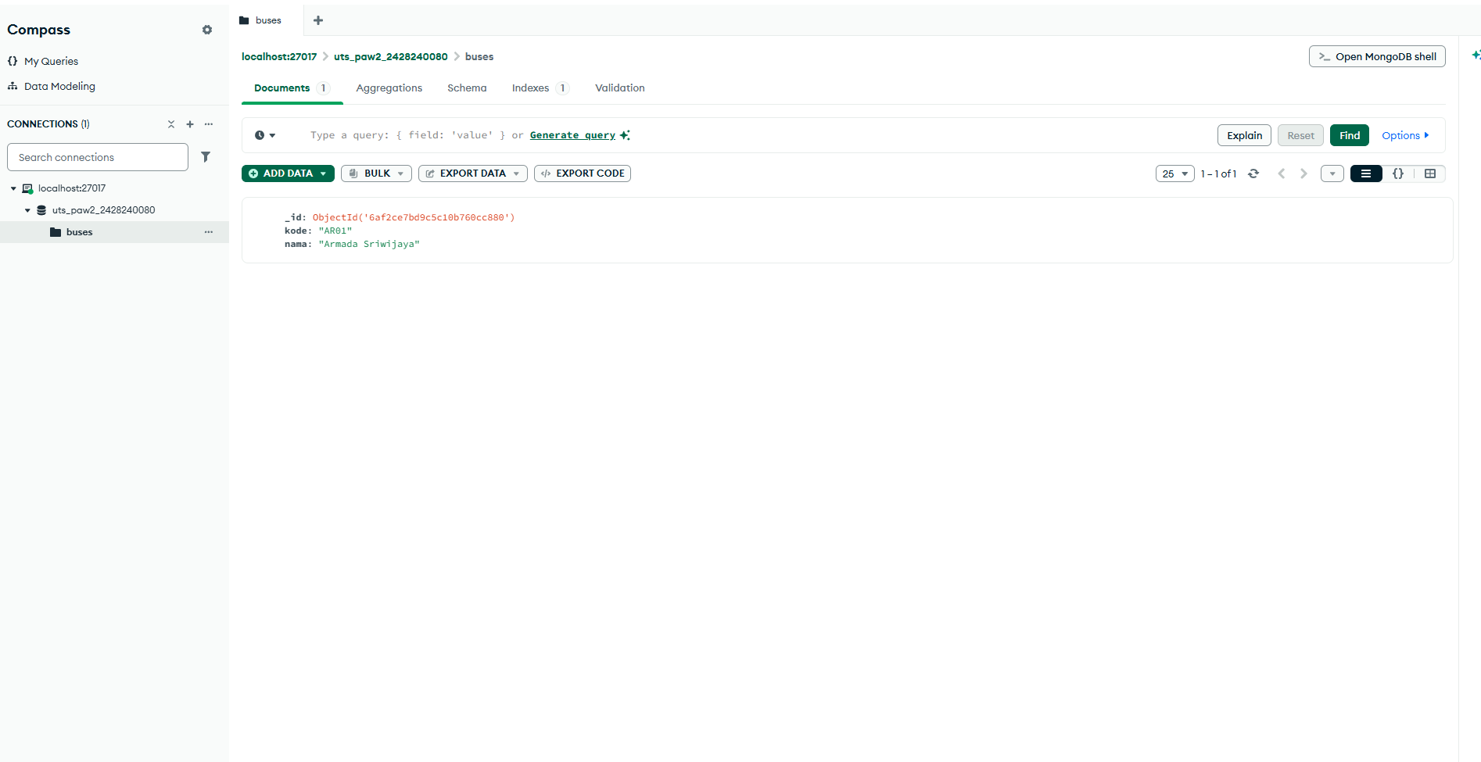creenshot di sini ]

3. POST /tiket (C1, B3)
Harus terlihat: method, URL, body yang dikirim (pakai NIM di kodeTiket, mis. TKT-2428240080-001), dan respons 201 yang memuat rute dan bus.
[ Tempel scre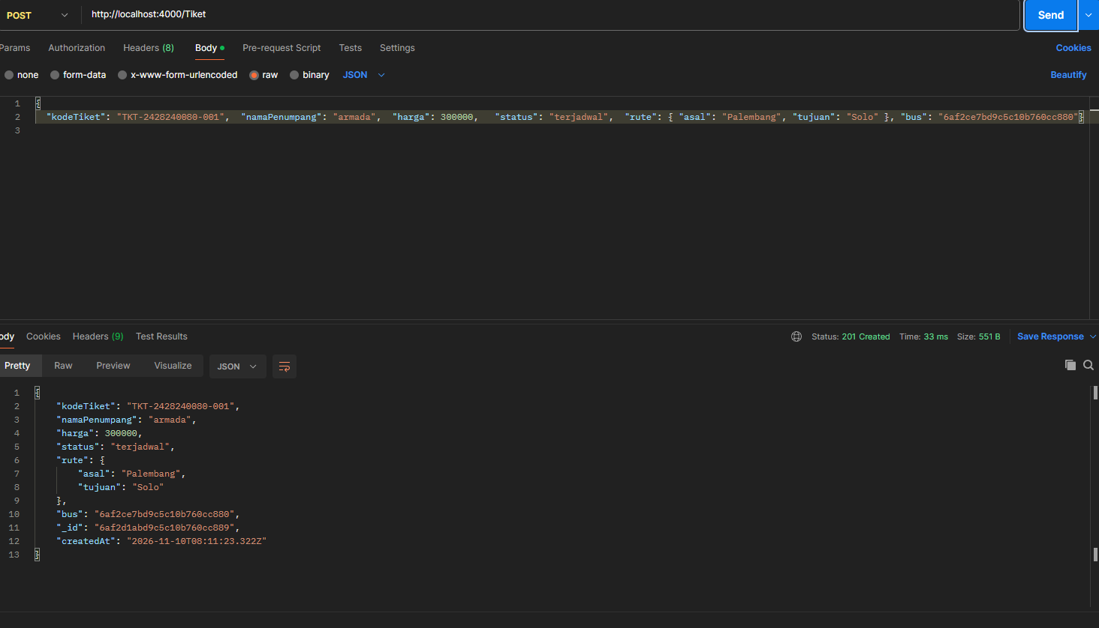enshot di sini ]

4. GET /tiket?status=terjadwal&sort=harga (C3)
Harus terlihat: URL lengkap dan respons yang hanya berisi status terjadwal, terurut menaik berdasarkan harga.
[ Tem 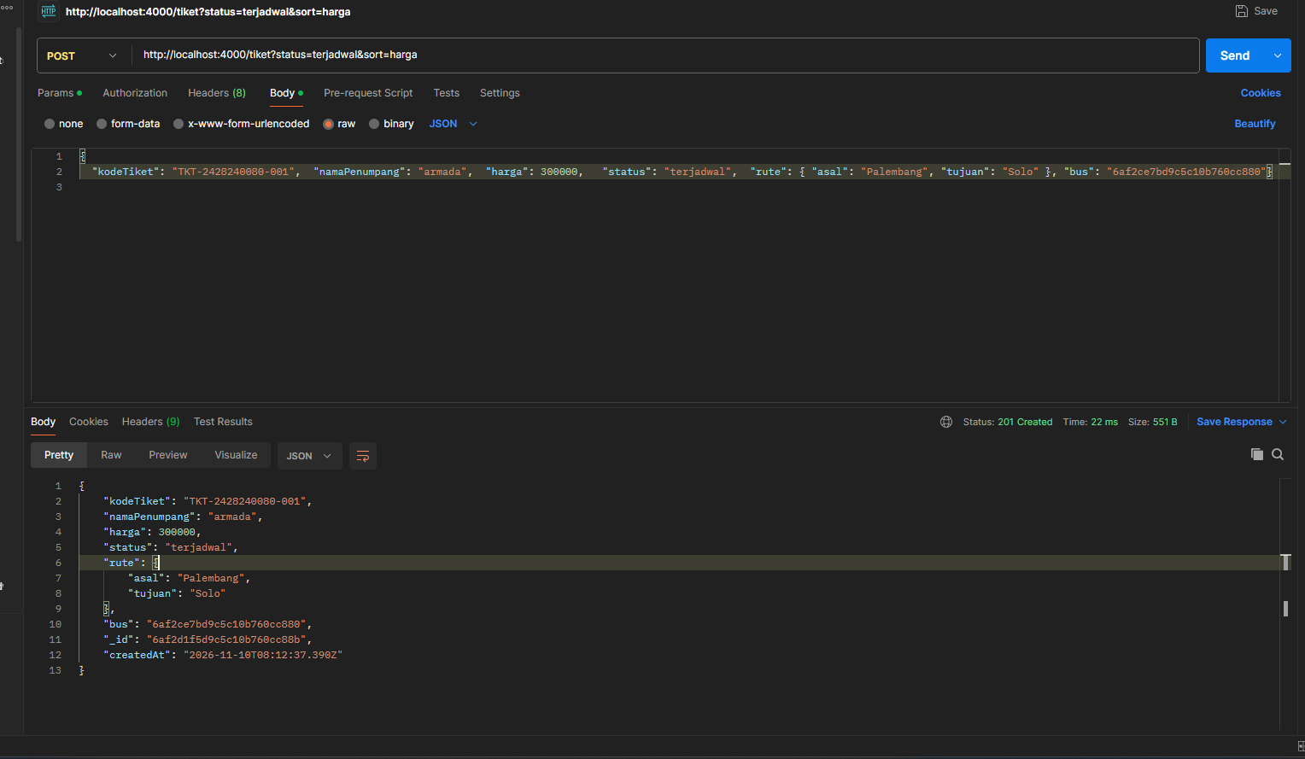 pel screenshot di sini ]

5. GET /tiket/:id (C4)
Harus terlihat: respons 200 dengan bus yang sudah di-populate (memuat kode dan nama).
[ Tempel screenshot di sini ]

6. Satu skenario galat (A3)
Contoh: POST /tiket tanpa namaPenumpang (400 dengan detail), atau kodeTiket ganda (409).
[ Tempel sc reenshot di sini ]

7. Riwayat commit GitHub (Proses)
Screenshot halaman commits repositori.
[ Tem 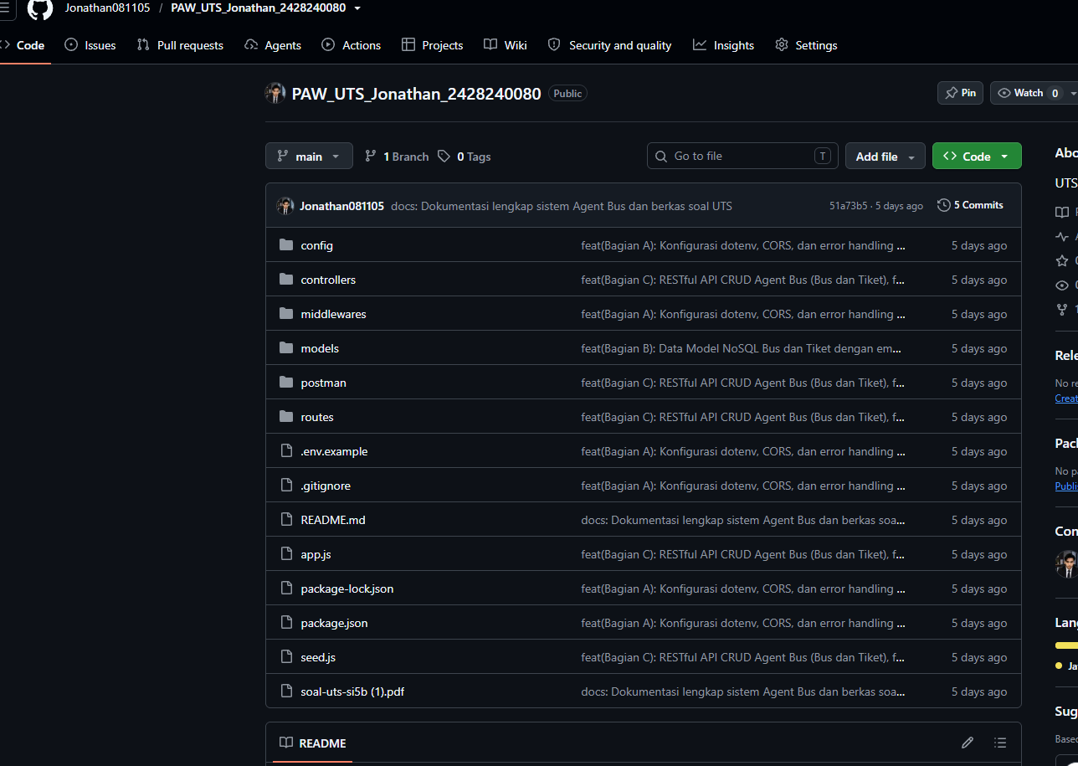 pel screenshot di sini ]

3. Hasil Pengujian Endpoint
Uji tiap request dengan Postman, lalu isi kolom Status didapat dan Sesuai sesuai hasil yang keluar di komputer lu. Isi dengan jujur.
No | Request | Status diharapkan | Status didapat | Sesuai
1 | POST /bus | 201 |  | Ya / Tidak
2 | POST /bus dengan kode yang sama | 409 |  | Ya / Tidak
3 | GET /bus | 200, array |  | Ya / Tidak
4 | POST /tiket | 201 |  | Ya / Tidak
5 | POST /tiket dengan kodeTiket yang sama | 409 |  | Ya / Tidak
6 | POST /tiket tanpa namaPenumpang | 400 + detail |  | Ya / Tidak
7 | POST /tiket dengan harga di bawah minimum (-1) | 400 |  | Ya / Tidak
8 | GET /tiket | 200, array |  | Ya / Tidak
9 | GET /tiket?status=terjadwal | 200, hanya data cocok |  | Ya / Tidak
10 | GET /tiket?status=tidak_ada | 200, [] |  | Ya / Tidak
11 | GET /tiket?sort=harga | 200, urut menaik |  | Ya / Tidak
12 | GET /tiket/:id | 200, bus ter-populate |  | Ya / Tidak
13 | GET /tiket/:id (ID tidak ada) | 404 |  | Ya / Tidak
14 | GET /tiket/abc | 400 |  | Ya / Tidak
15 | GET /rute-tidak-ada | 404 |  | Ya / Tidak

4. Alasan Desain Data Model
Sama dengan isi README.md (kriteria B4).
Data | Pola | Alasan
rute (asal, tujuan) | Embedding | Rute selalu dibaca bersama tiket dan tidak dipakai di tempat lain, jadi cukup disimpan sebagai subdokumen di tiket tanpa koleksi terpisah.
bus | Referencing | Data bus dipakai bersama oleh banyak tiket dan bisa berubah sendiri, jadi cukup disimpan sebagai referensi ObjectId, lalu di-populate saat detail tiket dibuka.

5. Kendala dan Penyelesaian
No | Kendala | Penyelesaian
1 | [isi kendala yang lu alami] | [isi cara penyelesaiannya]
2

6. Periksa Sebelum Mengumpulkan
No | Butir | Ya
1 | Repositori publik dan bisa dibuka tanpa login (nama repo sesuai templat: uts-paw2-NIM)
2 | Ada minimal tiga commit (Bagian A, B, C): ada di riwayat repo
3 | File .env tidak ada di repositori; .env.example dan .gitignore ada (sudah dicek: ya)
4 | Nama model, endpoint, dan field sama persis dengan Lampiran Daftar Topik (belum dicek)
5 | README.md memuat alasan embedding/referencing, daftar endpoint, dan cara menjalankan (sudah ada)
6 | Ketujuh tangkapan layar terbaca dan tabel hasil pengujian terisi
7 | Identitas, tautan repositori, dan hash commit sudah diisi; pernyataan kejujuran ditandatangani

Saya menyatakan bahwa laporan ini, termasuk tangkapan layar dan hasil pengujian, adalah hasil pekerjaan saya sendiri.
Jonathan Immanuel Alexander (2428240080)
Tanggal: ____________

